Олимпиада по истории России 6 класс

Рекомендуемое время выполнения заданий – 60 минут.

1. (1 балл) Что означает прозвище Осмомысл?
а) «тот, у которого восемь приказов» б) «тот, у которого восемь умов»
в) «тот, у которого восемь смыслов» г) «тот, у которого восемь ответов»

2. (1 балл) Закончи предложение: основу силы Галицко-Волынской земли составляли не только развитые земледелие, скотоводство и ремесло, но и добыча:
а) глины б) железной руды в) золота г) соли

3. (2 балла) Проследи по исторической карте дорогу известного водного сообщения Древней Руси «из варяг в греки»:
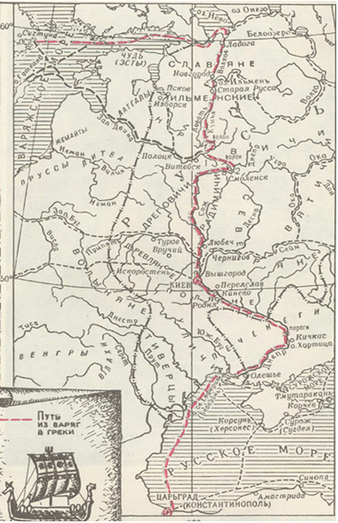
а) начинался в Балтийском море, по реке Неве попадал в Ладожское озеро, оттуда по реке Волхов в озеро Ильмень, далее по реке Ловати до реки Днепр и выходил в Чёрное море, Балканскую Болгарию и Византию
б) начинался в Балтийском море, по реке Пернавы попадал в озеро Вирц, оттуда по реке Эмбах в Чудское озеро, далее по реке Великая до реки Нарова и выходил в Каспийское море и далее в Хорезм и Среднюю Азию, Персию и Закавказье
в) начинался в Балтийском море, шёл по рекам Вычегде, Северной Кельтме и Южной Кельтме, который выходил в Чёрное море, Великую Моравию
г) начинался в Балтийском море, по реке Днепр в озеро Селигер, оттуда по реке Вязьма в Ясиное озеро, далее по реке Неве до реки Днепр и выходил в Азовское море и далее в Европу и Азию

4. (2 балла) В нижеприведённом высказывании речь идёт о важной военной силе киевских князей ХII века. Догадайся, что это за военная сила и выбери из вариантов ответов.
Впервые в дошедших до наших дней исторических источниках название этой военной силы было упомянуто в Ипатьевской летописи в 1146 году, в последний раз — в 1193 году. По сообщению летописи, в состав этой военной силы входили торки, печенеги, берендеи и ковуи (коуи). Эти тюркские вассалы являлись важной военной силой киевских князей и участвовали практически во всех их вооружённых конфликтах, особенно в русских междоусобицах. Согласно Ипатьевской летописи, эта военная сила входила в состав военной силы киевских князей, состоящей из киевлян и княжеской дружины. В политическом плане в Киевском княжестве в это время существовало два главных фактора: киевское боярство и эта особенная военная сила. Она и бояре совместно принимали решение о приглашении в Киев того или иного князя. О важной роли этой военной силы в политической жизни Киевского княжества свидетельствует неоднократно повторяющееся в летописи устойчивое выражение «вся земля Русская и…»
а) чёрные кулаки б) чёрные пустыни
в) чёрные клобуки г) чёрные трубки

5. (3 балла) Выбери ложные утверждения:
а) Примерно 12—14 тысяч лет назад закончился ледниковый период и установился климат, близкий к современному.
б) Примерно 5—6 тысяч лет назад на юге современной России постепенно зарождается земледелие, т. е. обработка земли с целью выращивания сельскохозяйственных растений.
в) Примерно 700 тысяч лет назад древнейшие люди появились на Северном Кавказе и в районе реки Кубань.
г) Примерно около 40 тысяч лет назад условия жизни на Земле резко изменились, т. к. наступило похолодание — ледниковый период.
д) Примерно около 80 тысяч лет назад окончательно сформировался человек современного физического типа — кроманьонец.
е) Примерно около 15 тысяч лет назад древний человек основал поселение на территории современной Владимирской области в месте впадения ручья Сунгирь в реку Клязьма, рядом с Боголюбово.

6. (3 балла) Расставь исторические события в хронологическом порядке – от более раннего к более позднему. Ответ запиши комбинацией букв без пробелов между буквами и знаков препинания. Например: абгв
а) Появление на востоке Европы государства Русь.
б) Окончательное разделение балтославянских племён на балтов и славян.
в) Заселение восточными славянами обширной территории Восточной Европы.
г) Выделение балтославянских племён из индоевропейской общности.
Ответ:__________

7. (4 балла) На каком из портретов изображён великий князь киевский, который вошёл в историю культуры как заказчик двух «Изборников» 1073 и 1076 годов?
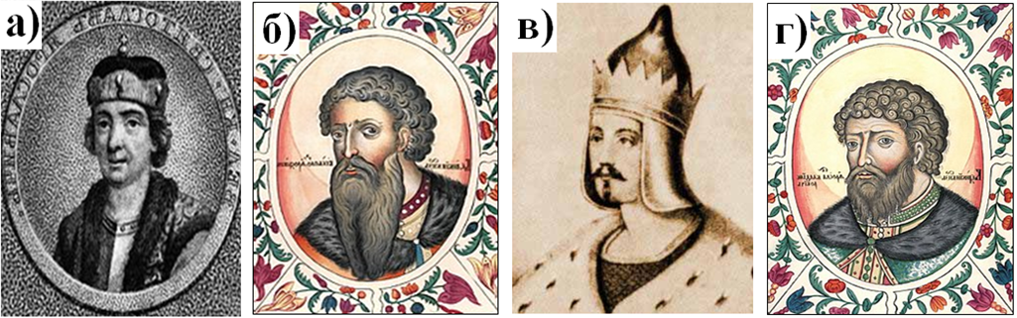

8. (4 балла) К какому древнему государству, образовавшемуся на территории современной России, относятся следующие характеристики? Распредели их по группам. Ответ запиши в виде комбинации цифр и букв без пробелов и знаков препинания, цифры должны идти по порядку, а буквы, стоящие за ними, – в алфавитном порядке. Например: 1авд2йкл3гзи4беж
1. Боспорское царство | а. территория Керченского и Таманского полуострова, часть Приазовья
 | б. злаковое земледелие, рыболовство, скотоводство, торговля
 | в. политеизм, затем христианство
2. Тюркский каганат | г. территория от Дальнего Востока до Приазовья
2. Тюркский каганат | д. скотоводство, охота
2. Тюркский каганат | е. тенгризм (верховный бог Тенгри)
3. Хазарский каганат | ж. территория Кавказа, степи до Днепра, Приазовья, Среднего и Нижнего Поволжья
3. Хазарский каганат | з. набеги на соседей, скотоводство, виноделие, торговля
3. Хазарский каганат | и. тенгризм, затем иудаизм
4. Волжская Булгария | й. территория Среднего Поволжья
4. Волжская Булгария | к. животноводство, земледелие, ремесло, рыболовство, охота, торговля
4. Волжская Булгария | л. с 922 года — ислам

Ответ:________________

9. (5 баллов) В ребусе зашифрован исторический термин. Разгадай ребус. Запиши разгаданный термин в качестве ответа без каких-либо знаков препинания.
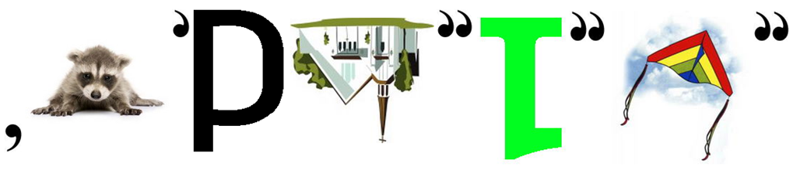
Если ты ответил правильно, тебе будет начислено 3 балла. Получишь ещё 2 балла, выбрав хронологический период, характеризующийся данным термином.
а) ХV век б) ХVI век в) ХVII век г) ХVIII век

10. (5 баллов) Это бронзовое, серебряное, реже золотое украшение в виде полумесяца получило широкое распространение в Древней Руси в Х—ХIII веках. Отличается большим разнообразием форм, декора, ювелирных техник, приёмов и значения в составе костюма. Составляет элементы различных предметов личного убора. Форму этого украшения могли иметь серьги, нагрудные подвески, металлические детали головного убора и другие. Была известна с позднего бронзового века. Отражает почитание луны, связанное с культом плодородия. Считается охранительным языческим амулетом. Ответ запиши одним словом (существительным) без знаков препинания и пробелов. Например: браслет
Ответ:_____________

Всего: 30 баллов.

